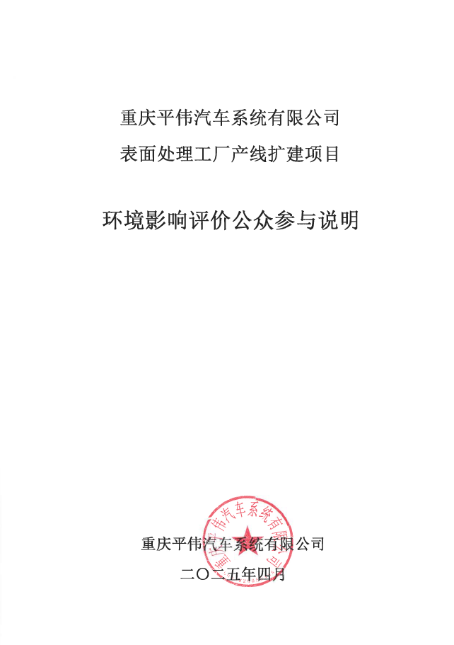

目 录
1概述 1
2首次环境影响评价信息公开情况 1
3征求意见稿公示情况 1
3.1公示内容及时限 1
3.2公示方式 3
3.2.1网络 3
3.2.2报纸 4
3.2.3其他 6
3.3查阅情况 6
3.4公众提出意见情况 6
4其他公众参与情况 6
5公众意见处理情况 6
6报批前公开情况 6
6.1公开内容及日期 6
6.2公开方式 7
6.2.1网络 7
6.2.2其他 8
7其他 8
8诚信承诺 8

1概述
根据《中华人民共和国环境影响评价法》及《环境影响评价公众参与办法》（生态环境部令第4号）等相关规定，本次公众参与调查采用网上公示和报纸公示的方式，收集项目所在地周边群众对项目建设，特别是对项目环境保护的意见和建议。

2首次环境影响评价信息公开情况
根据《环境影响评价公众参与办法》（生态环境部令第4号）相关规定，本项目位于重庆市合川工业园区南溪组团A区，合川工业园区南溪组团A区已依法开展了规划环境影响评价及公众参与并取得了审查意见函，且本项目性质、规模等符合经生态环境主管部门组织审查通过的规划环境影响报告书和审查意见，建设单位可免于进行首次网络公示和张贴公告等。

3征求意见稿公示情况

3.1公示内容及时限
根据《环境影响评价公众参与办法》（生态环境部令第4号）相关规定，本项目位于重庆市合川工业园区南溪组团A区，合川工业园区南溪组团A区已依法开展了规划环境影响评价及公众参与并取得了审查意见函，且本项目性质、规模等符合经生态环境主管部门组织审查通过的规划环境影响报告书和审查意见，征求意见稿公示时间可由10个工作日减为5个工作日。
在本项目环境影响报告书征求意见稿形成后，建设单位通过合川主流媒体网站“今日合川网”（ http://www.jrhcw.com/html/2025-02/06/content_52137358.htm）以网络公告的形式向公众发布征求意见稿公示，在公示网页同时提供环境影响报告书（征求意见稿）的电子版下载链接和公众意见表电子版的下载链接，公示时间为2025年2月6日~2025年2月12日，公示时间达到5个工作日。在网络公示同时期在重庆晚报上两次刊登相关公示信息，登报时间分别为2025年2月7日和2025年2月10日。征求意见稿公示内容见表3.1-1。
表3.1-1 征求意见稿公示信息
重庆平伟汽车系统有限公司表面处理工厂产线扩建项目
环境影响评价公众参与征求意见稿公示

根据《中华人民共和国环境影响评价法》和《环境影响评价公众参与办法》（生态环境部令第4号）的要求，现将“表面处理工厂产线扩建项目”有关信息予以公示，以便了解社会公众对本项目建设的态度及对本项目环境保护方面的意见和建议，接受社会公众的监督。该项目的情况公示如下：
一、项目概况
项目名称：表面处理工厂产线扩建项目；
建设单位：重庆平伟汽车系统有限公司；
建设性质：扩建；
建设地点：重庆市合川区南津街街道花园路158号，中心点经纬度E106°15′49.23404″，N29°56′23.49045″；
建设内容：在厂区已建4#厂房西南侧建造一座二楼夹层工作平台，高5m，建筑面积约2700m²，在工作平台区域设置1条悬挂双面喷漆生产线、1条平放单面喷漆线、1条平放单面喷粉线及1条PVC喷涂与烘烤一体化工作站，配套建设公共辅助设施及环保设施。项目建成后，新增年处理新能源汽车用铝电池托盘38万件（喷绝缘漆，面积约156万m²）、钢电池托盘18万件（喷PVC胶，面积约24万m²）、水冷板28万件（喷绝缘粉36万m²）。
二、环境影响报告书征求意见稿公示文本查阅方式和途径
电子版文本：链接:https://pan.baidu.com/s/1HDjDpVZ8Nu4dQmP3OH4HMw
提取码:2tki
查阅纸质报告书的方式和途径：请到建设单位地址联系查阅纸质报告
三、征求意见的公众范围
本项目环境影响评价范围内的公民、法人和组织，鼓励环境影响评价范围之外的公民、法人和其他组织参与。
四、公众意见表的网络链接
公众意见表：链接：https://pan.baidu.com/s/1hqP3E3cOm_ypaMfp6Qc3hg
提取码：l5lp
五、建设单位名称及联系方式
建设单位：重庆平伟汽车系统有限公司
联系人：刘老师
联系电话：13983731301
六、环境影响评价单位及联系方式
环评单位：重庆众致环保有限公司
联系人：陈工
邮箱：248904695@qq.com
联系电话：17708323741
七、公众提出意见的方式和途径
公众可向建设单位、评价机构发送电子邮件、电话、信函等方式发表关于该项目建设及环评工作的意见看法（不接受与环境保护无关的问题）。
自本次信息公示之日起，公众可在5个工作日内通过向建设单位及环评单位发送电子邮件、电话、信函或者面谈等方式发表关于该项目建设及环评工作的意见看法。请公众在发表意见的同时尽量提供详尽的联系方式，以便我们及时向您反馈相关信息。

重庆平伟汽车系统有限公司
2025年2月6日

3.2公示方式

3.2.1网络
网络公示网址：
http://www.jrhcw.com/html/2025-02/06/content_52137358.htm
网络公示时间：2025年2月6日~2025年2月12日。
网络公示截图见图3.2-1。
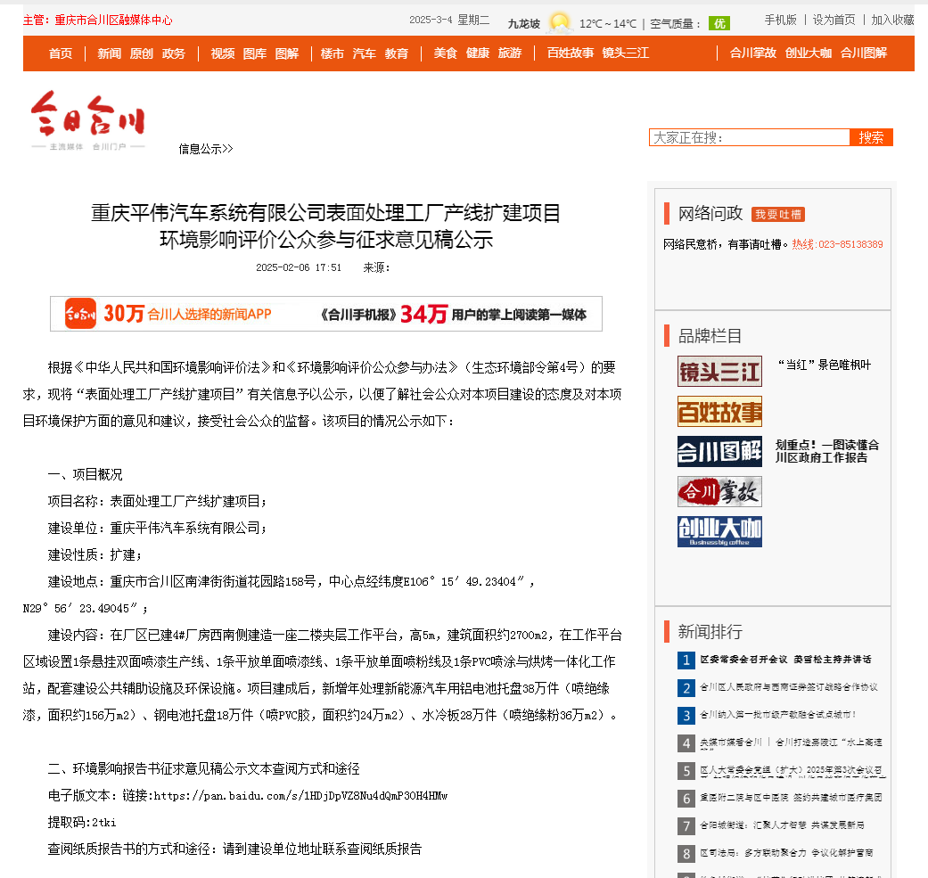
图3.2-1 征求意见稿网络公示截图

3.2.2报纸
建设单位分别于2025年2月7日和2025年2月10日两次在《重庆晚报》公示公告栏刊登征求意见稿公示相关信息，两次公示截图见图3.2-2~3.2-3。
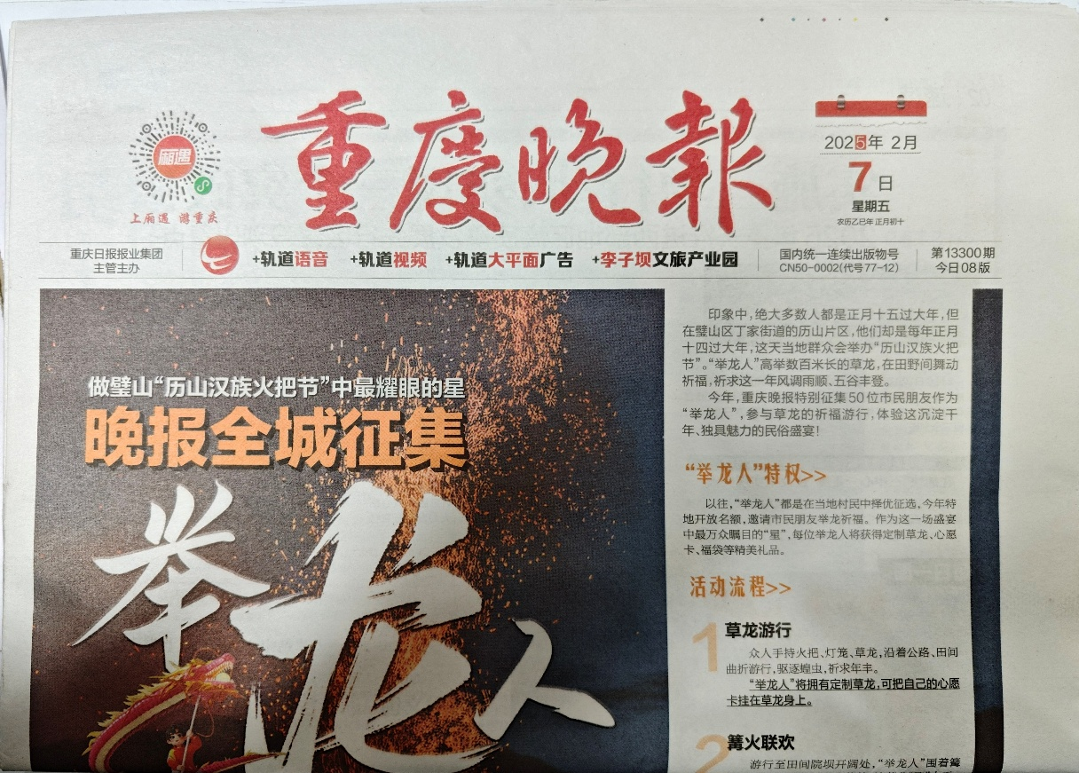
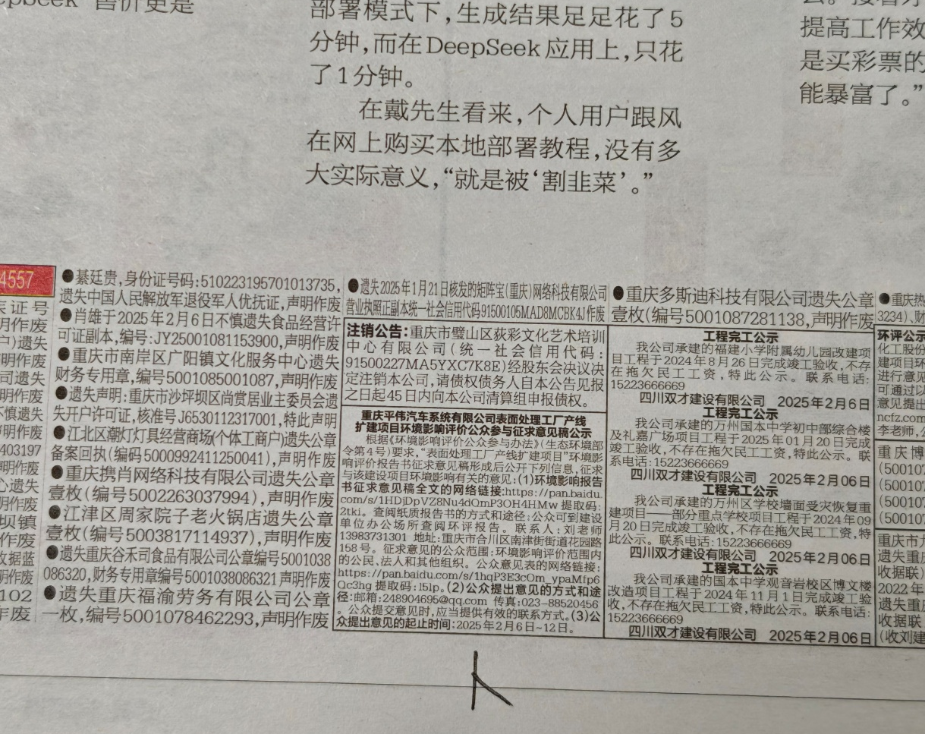
图3.2-2 征求意见稿公示第一次刊报公示（2025年2月7日）
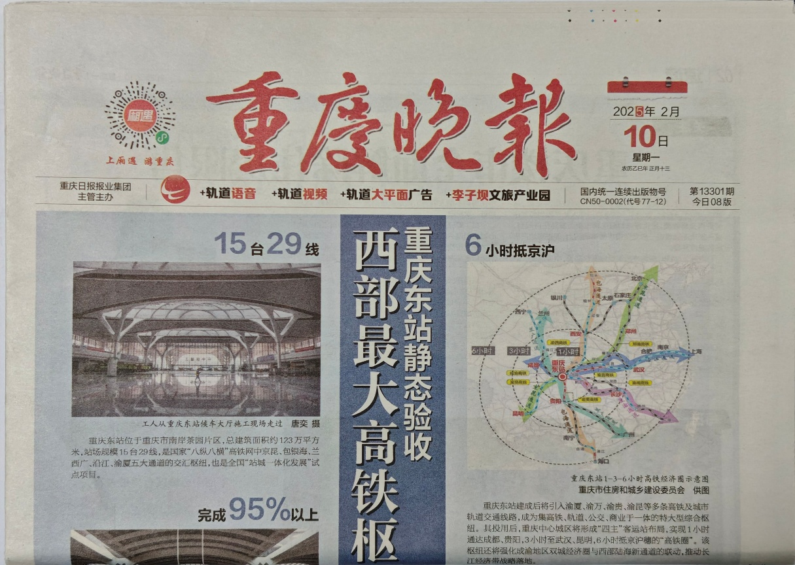
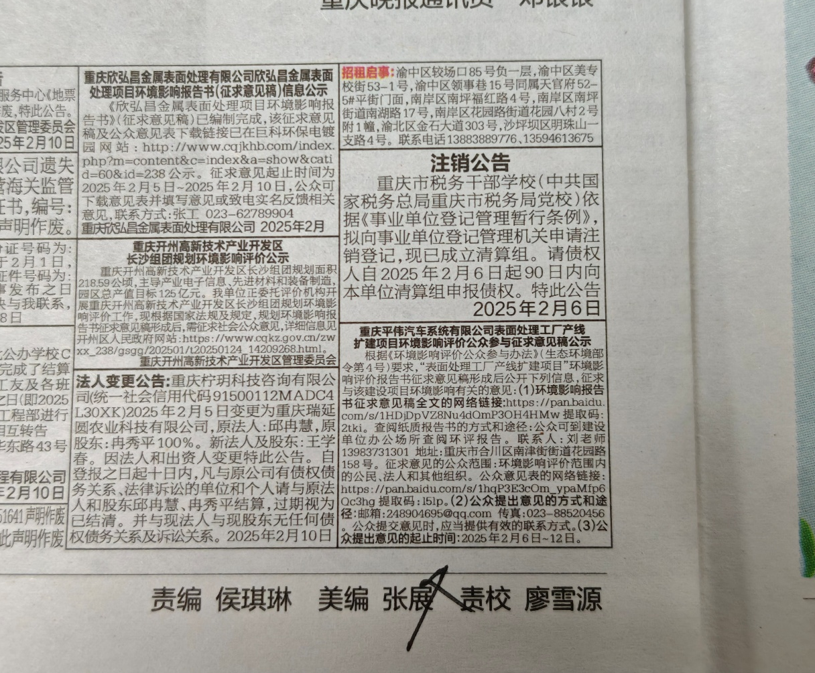
图3.2-3 征求意见稿第二次刊报公示（2025年2月10日）
重庆晚报由重庆日报报业集团于1985年5月创建。坚持“追求真实的魅力”，以良好的公信力取信于民，以“传播信息、移风易俗、丰富生活、服务群众”为宗旨，坚持“普通人写、写普通人”，以“贴近群众、贴近生活、贴近现实”为特色。

3.2.3其他
征求意见稿公示未采用其他公示方式。

3.3查阅情况
本项目在建设单位和环评单位工作地点均提供了可供公众查阅的项目环境影响报告书（征求意见稿）纸质版，同时在网络链接上提供了可供下载的环境影响报告书（征求意见稿）的电子版下载链接。截止2025年2月12日，未有公众联系建设单位或环评单位索取报告书（征求意见稿）纸质版进行查阅。

3.4公众提出意见情况
截止2025年2月12日，未收到公众以邮寄或电子邮箱形式发送的公众意见调查表，也未收到公众反馈电话。

4其他公众参与情况
本项目未采取深度公众参与。

5公众意见处理情况
建设单位在征求意见稿公示期间未收到公众对项目的反馈意见。

6报批前公开情况

6.1公开内容及日期
根据《环境影响评价公众参与办法》（生态环境部令第4号）相关规定，在本项目环境影响报告书向生态环境主管部门报批环境影响报告书前，在合川主流媒体网站“今日合川网”以网络公告的形式向公众进行公开，公开内容包括：《重庆平伟汽车系统有限公司表面处理工厂产线扩建项目环境影响评价报告书》（全本）以及公众参与说明，报批前公开时间为2025年3月4日。报批前公开内容见表6.1-1。
表6.1-1 报批前公开信息
重庆平伟汽车系统有限公司表面处理工厂产线扩建项目
环境影响报告书报批前公示

根据《中华人民共和国环境影响评价法》和《环境影响评价公众参与办法》（生态环境部令第4号）要求，建设单位向生态环境主管部门报批环境影响报告书前，应当通过网络平台，公开拟报批的环境影响报告书全文和公众参与说明。
现对《重庆平伟汽车系统有限公司表面处理工厂产线扩建项目环境影响报告书》和《环境影响评价公众参与说明》进行报批前公示。报告书及公众参与说明获取途径：链接：https://pan.baidu.com/s/1iYjTvMSxzyq5TWVWWZLOTw提取码：s9jw。
公众意见表的网络链接：https://pan.baidu.com/s/1hqP3E3cOm_ypaMfp6Qc3hg提取码：l5lp。
公众提出意见的方式和途径：电子邮件：248904695@qq.com 传真：023-88520456。公众提交意见时，应当提供有效的联系方式。

重庆平伟汽车系统有限公司
2025年3月4日

报批前公开时间为2025年3月4日，为向生态环境主管部门报批环境影响报告书前。
公开内容包括：《重庆平伟汽车系统有限公司表面处理工厂产线扩建项目环境影响评价报告书》（全本）以及公众参与说明。

6.2公开方式

6.2.1网络
本次公开采取在合川主流媒体网站“今日合川网”以网络公告的形式公开，网络公示网址：
http://www.jrhcw.com/html/2025-03/04/content_52139152.htm；
网络公示时间：2025年3月4日；
网络公示截图见图6.2-1。
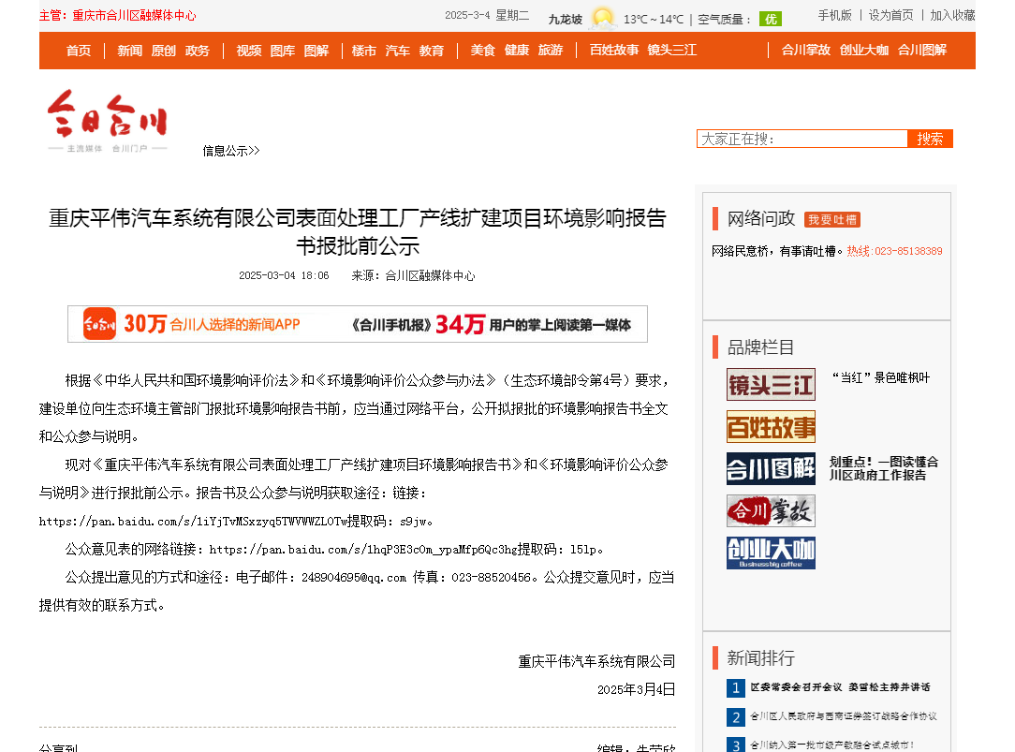
图6.2-1 报批前公开网站截图

6.2.2其他
本次未采取其他方式进行报批前公示。

7其他
公众参与说明按照要求进行存档备查。

8诚信承诺

